Family Math Studio Lección 1.4 · Sesión 2 · 5.MD.C.5

Las matemáticas son explicar y compartir
Comparar dos cajas por su volumen. Si los volúmenes son iguales, dar una segunda razón.
Nombre Fecha

La chispa de hoy
El mapa de un huerto comunitario muestra dos camas de tierra. La cama A mide 6 pies de largo, 4 de ancho y 2 de profundidad. La cama B mide 8 pies de largo, 3 de ancho y 2 de profundidad. ¿Cuál cama contiene más tierra? Primero adivina: ¿la cama A o la cama B contiene más tierra?
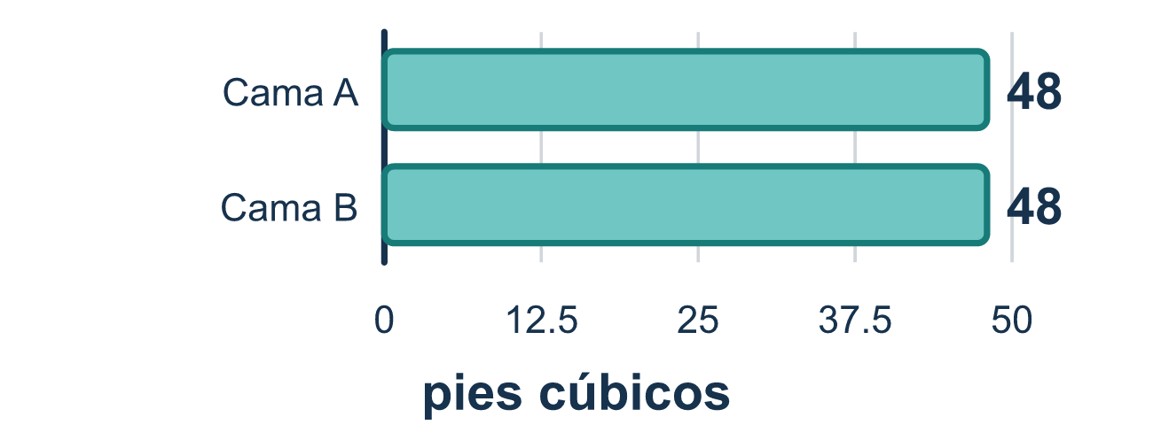
Nuestro modelo de clase: una recomendación con dos partes

Inténtalo
Resuélvelo en papel. Escribe una respuesta en cada línea.
- ¿Qué unidad sirve para el volumen de una cama de jardín?
A. pies B. pies cuadrados C. pulgadas D. pies cúbicos
Mi respuesta
- Una cama mide 5 pies de largo, 2 de ancho y 2 de profundidad. ¿Cuál es su volumen?
A. 20 pies cúbicos B. 9 pies cúbicos C. 10 pies cúbicos D. 20 pies cuadrados
Mi respuesta
- Dos camas de jardín contienen cada una 24 pies cúbicos de tierra. ¿Qué puedes decir?
A. La cama A contiene más B. La cama B contiene más C. Los volúmenes son iguales, así que necesitas otra razón para elegir
Mi respuesta
- La cama A mide 3 pies por 3 pies por 2 pies. La cama B mide 4 pies por 2 pies por 2 pies. ¿Cuál contiene más?
A. La cama B, porque es más larga B. La cama A, porque 18 pies cúbicos es más que 16 pies cúbicos C. Son iguales
Mi respuesta
- Una recomendación matemática tiene dos partes. ¿Qué pareja es correcta?
A. Una adivinanza y un sentimiento B. Solo un número C. Solo una opinión D. Un número que calculaste y una razón por la que resuelve la pregunta
Mi respuesta

Conversen
¿Las dos cajas contienen la misma cantidad? ¿Qué otra razón podría ayudarte a elegir?

Misión en casa
Otra situación: usen 12 bloques, dados o cubos de hielo. Construyan una caja de 3 de largo, 2 de ancho y 2 de alto. Luego construyan otra de 4 de largo, 3 de ancho y 1 de alto. ¿Contienen lo mismo? ¿Cuál recomendaría su estudiante?

Si se atoran, pregunten
- ¿Qué número encontraste, y qué pregunta responde?
- ¿La tierra llena un espacio, cubre una superficie o va a lo largo de una línea?
- ¿Puedes decir tu recomendación en una oración que incluya el número?

Hazlo en pantalla

Escanea o escribe el enlace. La misma lección, con pistas. eduwonderlab.com/lessons/1-4-part2/homework.html
¿Cómo te sentiste? (opcional) ☐ Difícil ☐ Voy mejorando ☐ Lo entendí

Family Math Studio · Para adultos Lección 1.4 · Sesión 2 · 5.MD.C.5

Respuestas y notas para conversar
Las matemáticas son explicar y compartir

Lo que aprende tu estudiante
Esta noche no solo calculamos — recomendamos. Comparamos dos diseños de jardinera por su volumen y luego decimos, con palabras, cuál construiríamos y por qué.

Respuestas
Pidan a su estudiante que explique antes de mirar.
- D. pies cúbicos. Pies cúbicos. El volumen cuenta los cubos que llenan el espacio dentro de la cama.
- A. 20 pies cúbicos. 5 × 2 × 2 = 20 pies cúbicos.
- C. Los volúmenes son iguales, así que necesitas otra razón para elegir. Los volúmenes son iguales, así que necesitas otra razón para elegir.
- B. La cama A, porque 18 pies cúbicos es más que 16 pies cúbicos. La cama A, porque 18 pies cúbicos es más que 16 pies cúbicos. Cama A: 3 × 3 × 2 = 18. Cama B: 4 × 2 × 2 = 16.
- D. Un número que calculaste y una razón por la que resuelve la pregunta. Un número que calculaste y una razón por la que resuelve la pregunta.

Conversen
¿Las dos cajas contienen la misma cantidad? ¿Qué otra razón podría ayudarte a elegir?

Cuando se atoren, pregunten
- ¿Qué número encontraste, y qué pregunta responde?
- ¿La tierra llena un espacio, cubre una superficie o va a lo largo de una línea?
- ¿Puedes decir tu recomendación en una oración que incluya el número?

Eviten decir
- Las unidades no importan mientras el número esté bien.
- Solo escoge la más grande, siempre es mejor.
- No tienes que explicar, la respuesta habla por sí sola.

Misión en casa
Otra situación: usen 12 bloques, dados o cubos de hielo. Construyan una caja de 3 de largo, 2 de ancho y 2 de alto. Luego construyan otra de 4 de largo, 3 de ancho y 1 de alto. ¿Contienen lo mismo? ¿Cuál recomendaría su estudiante?

